Laporan Akhir
Mata Kuliah Pemrograman Web



Oleh :
Nisa Anjar Amelia (242410101003)
Kelas A Pemrograman Web

PROGRAM STUDI SISTEM INFORMASI
FAKULTAS ILMU KOMPUTER
UNIVERSITAS JEMBER
2026
- Latar Belakang
Perkembangan teknologi informasi yang pesat pada era digital saat ini telah memberikan dampak positif yang signifikan di berbagai sektor kehidupan, tidak terkecuali pada sektor pertanian. Pertanian merupakan salah satu sektor strategis yang menjadi tulang punggung perekonomian Indonesia, namun masih menghadapi berbagai tantangan dalam hal pemasaran dan distribusi hasil panen kepada konsumen. Digitalisasi di bidang pertanian menjadi salah satu solusi yang dipandang mampu menjawab tantangan tersebut, khususnya dalam membantu petani maupun masyarakat untuk memperoleh informasi terkait hasil panen, distribusi produk, hingga pemasaran hasil pertanian secara lebih efektif dan efisien.
Namun demikian, masih banyak petani atau pelaku usaha pertanian yang mengalami kesulitan dalam mempromosikan hasil panennya kepada masyarakat luas. Proses penjualan yang masih dilakukan secara konvensional dan manual menyebabkan informasi produk kurang tersebar dengan baik, sehingga jangkauan pemasaran menjadi sangat terbatas. Selain itu, masyarakat sebagai konsumen juga sering mengalami kesulitan dalam mencari informasi mengenai produk hasil panen yang tersedia di sekitar mereka, serta belum tersedianya platform khusus yang dapat mempertemukan petani lokal dengan pembeli secara langsung, cepat, dan transparan.
Keterbatasan tersebut pada akhirnya berdampak pada rendahnya pendapatan petani akibat panjangnya rantai distribusi yang harus dilalui sebelum produk sampai ke tangan konsumen. Di sisi lain, konsumen juga kesulitan mendapatkan produk pertanian segar berkualitas dengan harga yang wajar dan informasi yang dapat dipercaya. Kondisi ini menunjukkan adanya kesenjangan antara ketersediaan produk di tingkat petani dengan akses informasi yang dimiliki oleh konsumen.
Oleh karena itu, dibutuhkan sebuah solusi berbasis teknologi informasi yang mampu menjembatani kebutuhan petani dan konsumen secara efisien, transparan, dan mudah diakses oleh semua kalangan. Solusi ini perlu dirancang dengan mempertimbangkan kemudahan penggunaan, ketersediaan informasi yang akurat, serta kemampuan untuk mendukung transaksi secara digital.
Berdasarkan permasalahan tersebut, dibuatlah website "PanenKu" sebagai platform digital penjualan produk pertanian berbasis web yang dikembangkan menggunakan framework Laravel. Website ini dirancang untuk mempermudah petani dalam memasarkan hasil panennya secara lebih luas kepada masyarakat, serta membantu pelanggan dalam mencari, membandingkan, dan melakukan transaksi produk pertanian secara online dengan lebih mudah, cepat, dan efisien.
Sistem PanenKu dilengkapi dengan fitur multi-role pengguna yang terdiri dari Petani dan Pelanggan. Petani dapat mendaftarkan diri secara mandiri melalui halaman registrasi, mengelola data produk hasil panennya secara penuh meliputi penambahan, pengeditan, dan penghapusan produk, serta memantau dan mengkonfirmasi status pesanan yang masuk dari pelanggan secara real-time. Sementara itu, pelanggan dapat melakukan registrasi, login, melihat daftar produk beserta informasi lengkap mengenai petani penjualnya, melakukan pre-order produk dengan perhitungan total harga otomatis, serta memantau seluruh riwayat transaksi yang telah dilakukan dengan kemampuan filter berdasarkan status pesanan.
Selain fitur inti transaksi, sistem PanenKu juga dilengkapi dengan berbagai fitur pendukung yang memperkaya pengalaman pengguna. Di antaranya adalah informasi cuaca harian berbasis lokasi yang memanfaatkan API publik Open-Meteo, fitur pencarian data secara langsung menggunakan teknologi AJAX tanpa perlu memuat ulang halaman (live search), pengaturan preferensi tampilan antarmuka berupa pilihan tema terang dan gelap serta ukuran teks yang tersimpan secara persisten melalui mekanisme cookie, serta penghitung statistik kunjungan halaman yang memanfaatkan session Laravel untuk mencatat jumlah kunjungan, waktu kunjungan pertama, dan kunjungan terakhir pengguna.
Dari sisi keamanan dan pengelolaan akses, sistem mengimplementasikan middleware berbasis role untuk memastikan setiap pengguna hanya dapat mengakses fitur yang sesuai dengan perannya masing-masing. Validasi data diterapkan secara menyeluruh di setiap proses input, termasuk validasi ketersediaan stok produk secara otomatis saat pelanggan melakukan pemesanan.
Dengan adanya website PanenKu, diharapkan proses pemasaran dan penjualan hasil panen dapat menjadi lebih terorganisir, efektif, transparan, dan mengikuti perkembangan teknologi digital saat ini. Sistem ini diharapkan pula dapat berkontribusi nyata dalam mendukung transformasi digital di sektor pertanian Indonesia, meningkatkan kesejahteraan petani lokal, serta memberikan kemudahan akses bagi masyarakat dalam memperoleh produk pertanian berkualitas secara online.
- Fitur
Admin :
- Login
- Data Produk
- Melihat data produk
- Menambahkan data produk
- Mengubah data produk
- Menghapus data produk
- Transaksi
- Melihat transaksi
- Mengubah status transaksi
- Data Petani
- Melihat data petani
- Menambahkan data petani
- Mengubah data petani
- Menghapus data petani
- Tampilan
- Melihat tampilan
- Mengubah tampilan
- Logout
Customer
- Register
- Login
- Data Produk
- Melihat data produk
- Transaksi
- Membuat transaksi
- Melihat transaksi
- Menghapus transaksi
- Tampilan
- Melihat tampilan
- Mengubah tampilan
- Logout
Petani
- Register
- Login
- Data Produk
- Melihat Data Produk
- Mengubah data produk
- Menambah data produk
- Menghapus data produk
- Transaksi
- Melihat transaksi
- Mengubah status transaksi
- Logout
- Tampilan
- Melihat tampilan
- Mengubah tampilan
- Rancangan Database
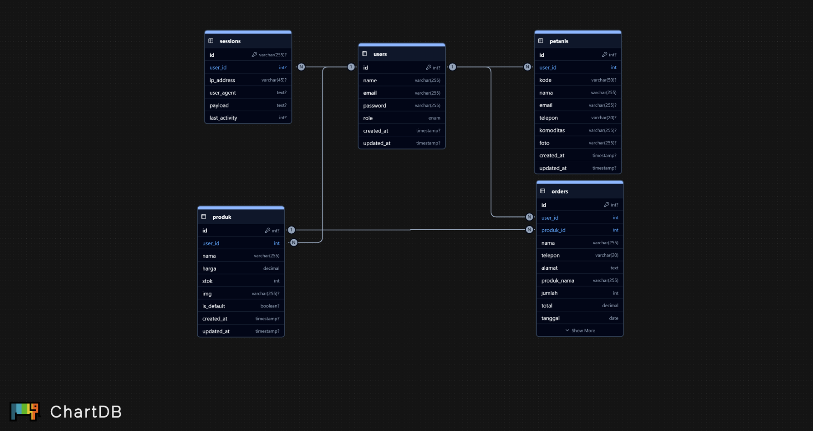
- Screenshot

Admin
Login  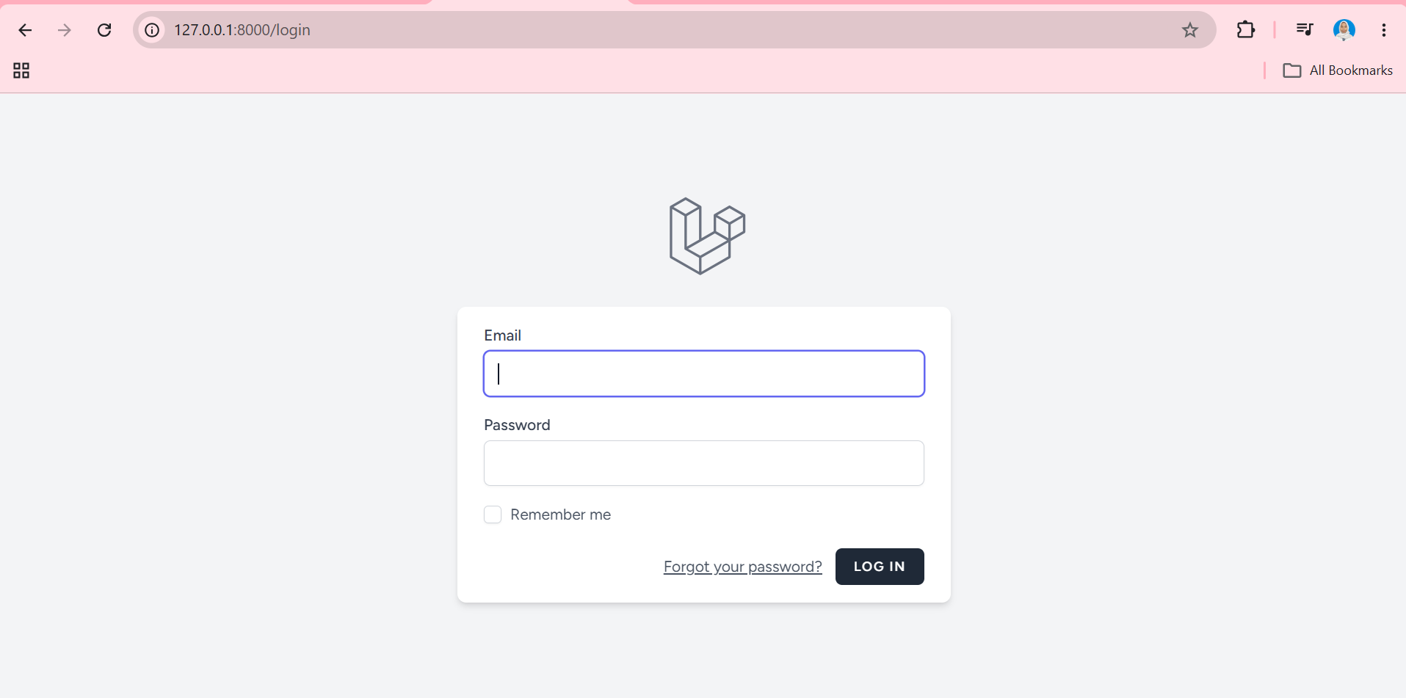 | Beranda  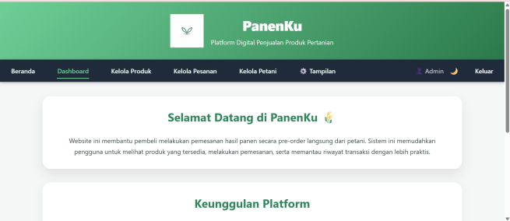
Kelola produk  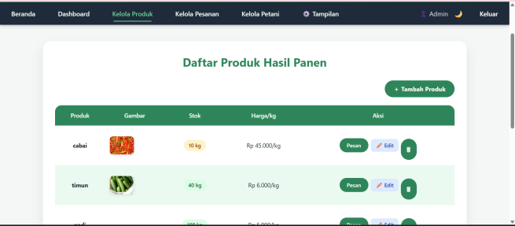 | Tambah produk  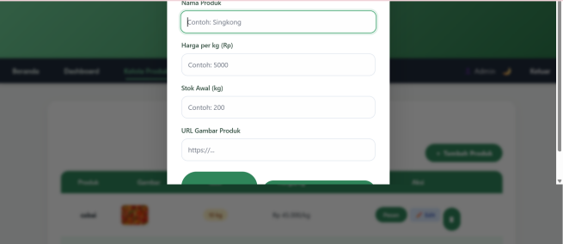
Edit produk  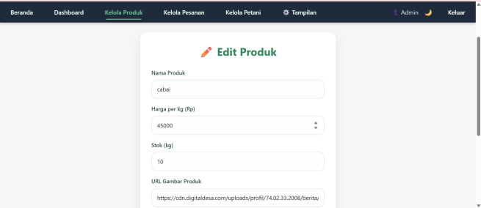 | Hapus produk  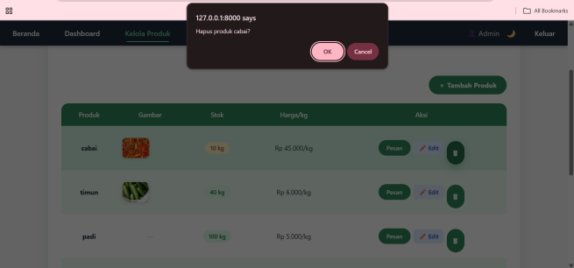
Kelola pesanan  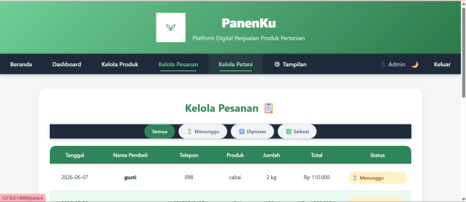 | Filter transaksi  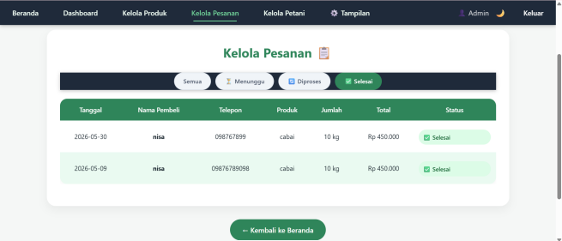
Mengubah status  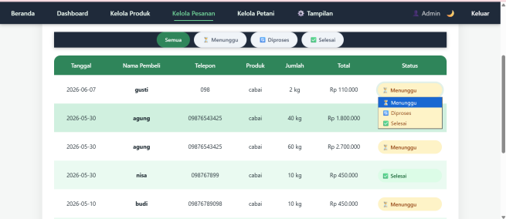 | Kelola petani  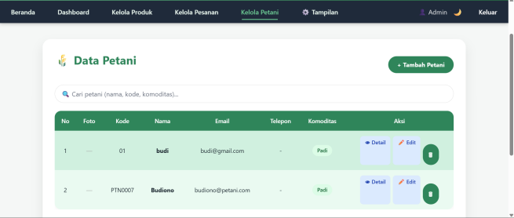
Tambah petani  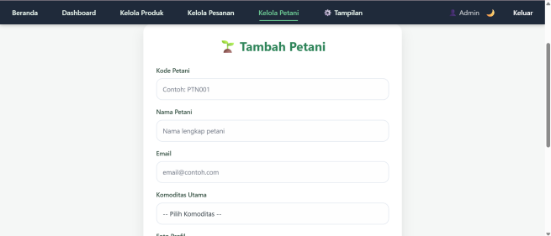 | Detail petani  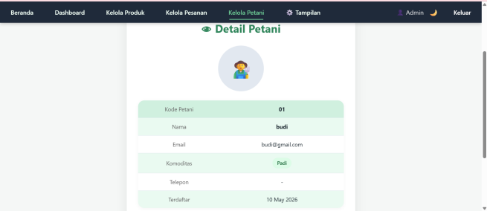
Edit petani  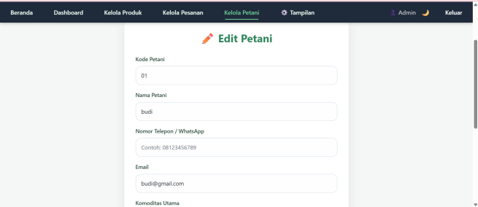 | Hapus petani  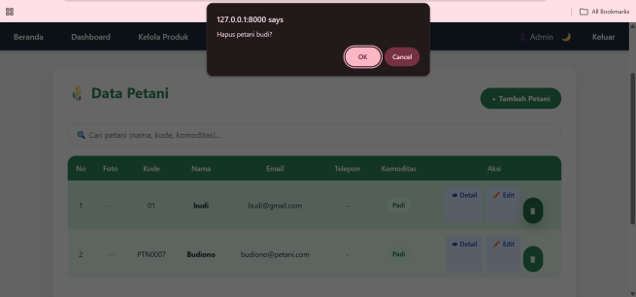
Tampilan  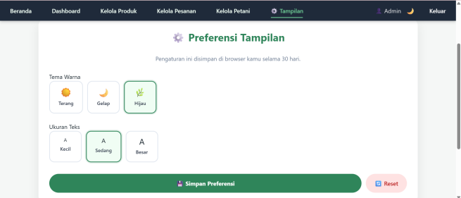 | Tema dark  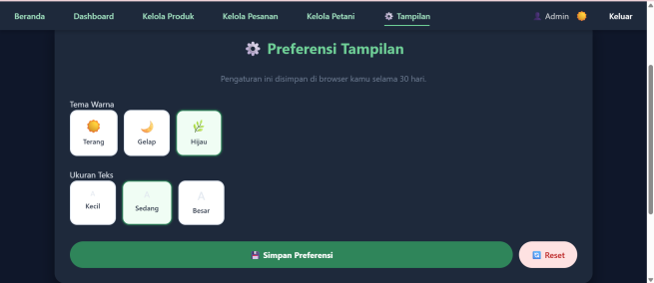
Petani
Register  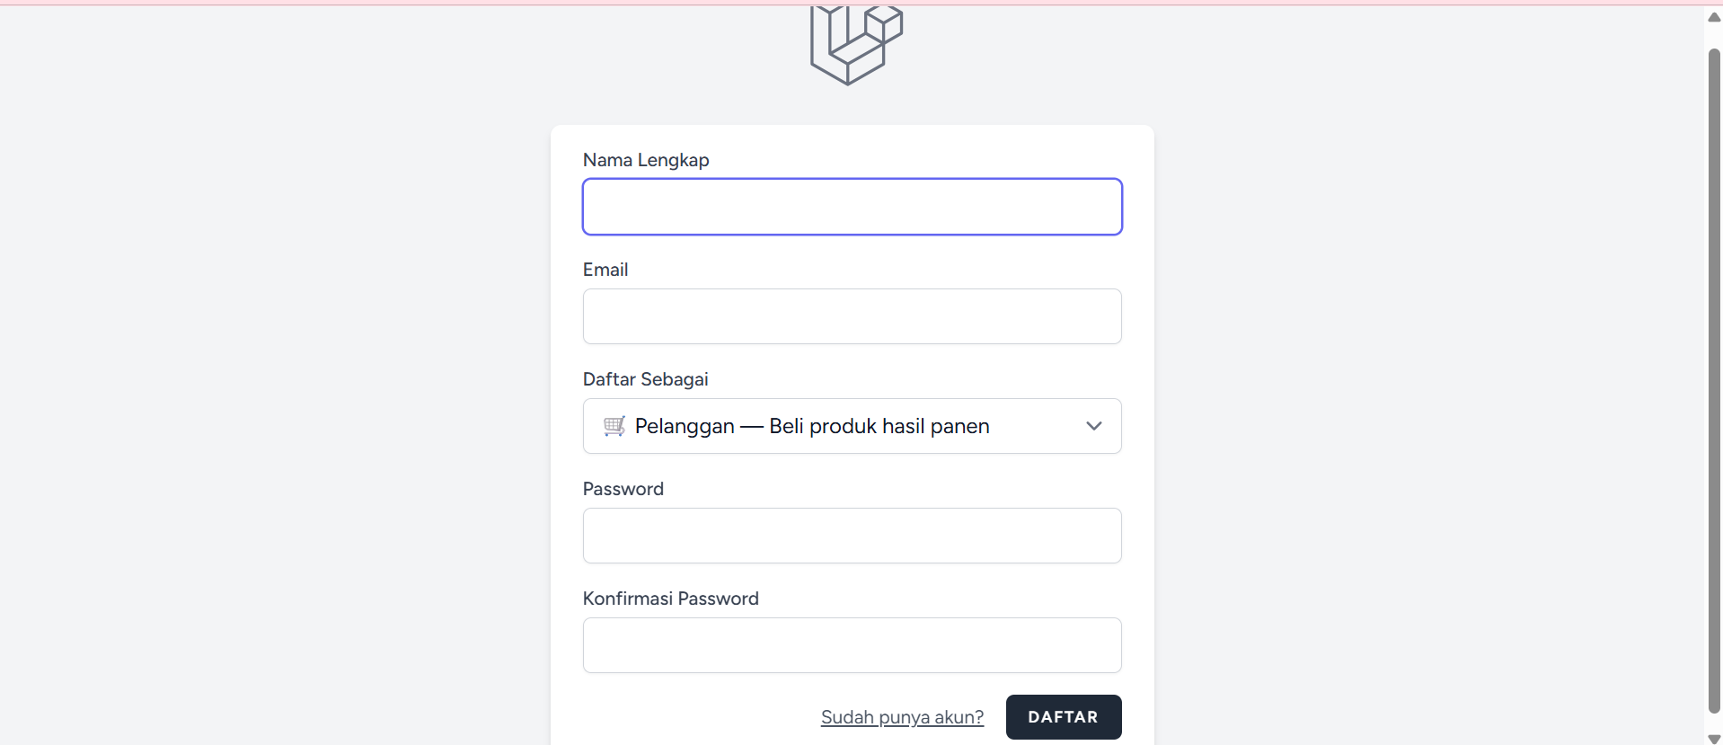 | Login  
Produk  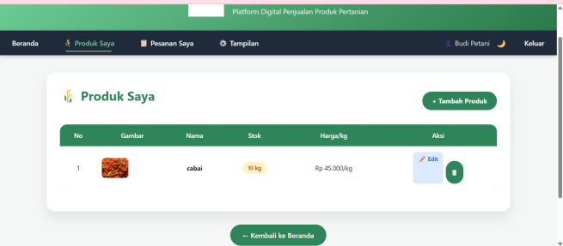 | Edit produk  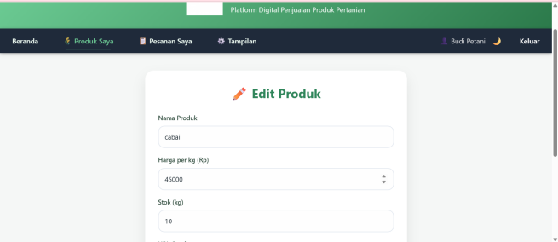
Hapus produk  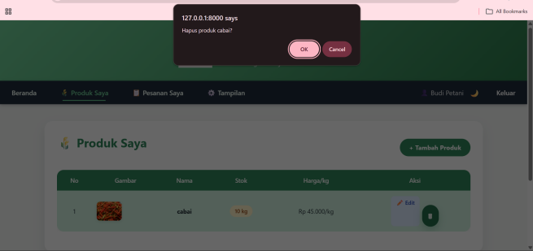 | Pesanan  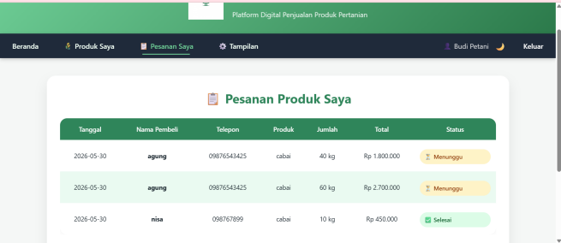
Ubah status  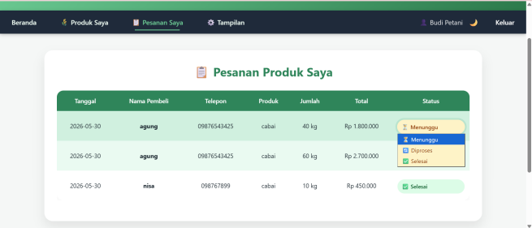 | Tampilan  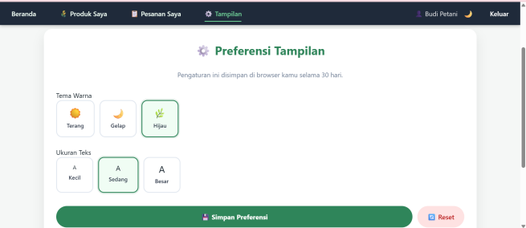
Pelanggan
Register   | Login  
Beranda  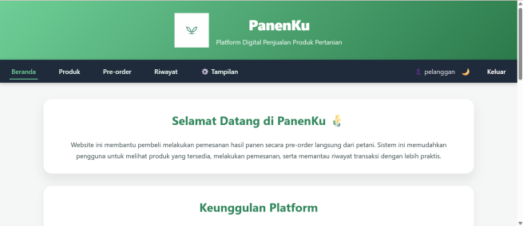 | Produk  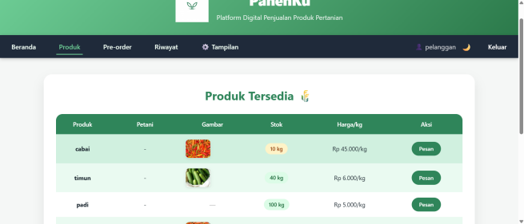
Pre-order  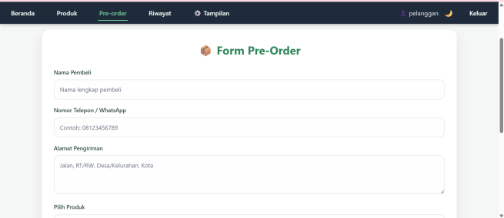 | Riwayat  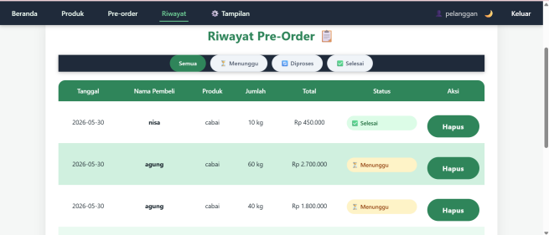
Filter riwayat  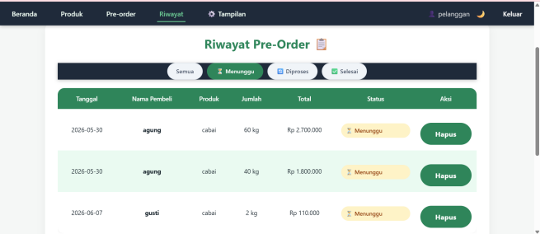 | Mengubah status  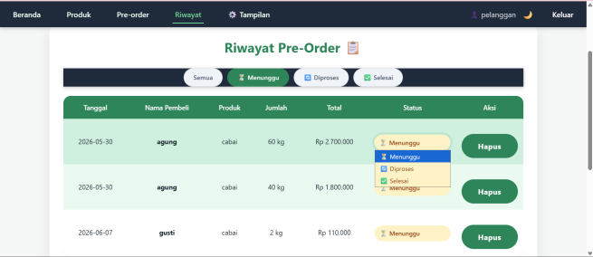
Hapus pesanan  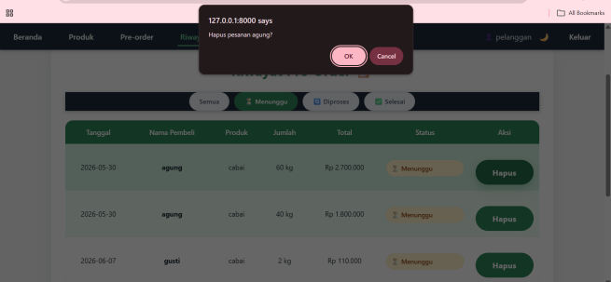 | Tampilan  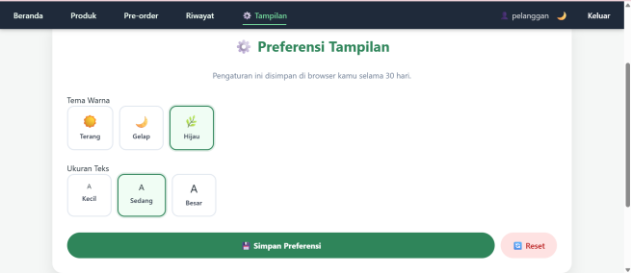

- Kesimpulan
Berdasarkan hasil perancangan dan pembuatan website PanenKu, sistem ini berhasil dikembangkan sebagai platform digital penjualan produk pertanian berbasis web yang memudahkan petani maupun pelanggan dalam mengelola dan memperoleh produk hasil panen secara online.
Sistem PanenKu memiliki dua jenis pengguna utama, yaitu Petani dan Pelanggan. Petani dapat melakukan registrasi dan login, mengelola data produk hasil panennya sendiri meliputi penambahan, pengeditan, dan penghapusan produk, serta memantau dan mengkonfirmasikan status pesanan yang masuk dari pelanggan. Sementara itu, pelanggan dapat melakukan registrasi, login, melihat daftar produk hasil panen yang tersedia beserta informasi petani penjualnya, melakukan pre-order produk, serta memantau riwayat transaksi secara real-time dengan filter berdasarkan status pesanan.
Selain fitur utama tersebut, sistem ini juga dilengkapi dengan berbagai fitur pendukung yang meningkatkan kualitas pengalaman pengguna, antara lain informasi cuaca harian berbasis lokasi menggunakan Open-Meteo API, fitur pencarian data secara langsung menggunakan teknologi AJAX tanpa perlu memuat ulang halaman, pengaturan preferensi tampilan antarmuka berupa tema gelap dan terang serta ukuran teks yang tersimpan melalui cookie, serta penghitung statistik kunjungan halaman menggunakan session Laravel.
Dari sisi keamanan, sistem menggunakan middleware berbasis role untuk memastikan setiap pengguna hanya dapat mengakses fitur yang sesuai dengan perannya. Validasi data diterapkan di setiap proses input, termasuk validasi stok produk secara otomatis saat pelanggan melakukan pemesanan, sehingga mencegah terjadinya pemesanan melebihi ketersediaan stok.
Dengan adanya website PanenKu, diharapkan proses pemasaran dan penjualan hasil panen dapat menjadi lebih terorganisir, transparan, dan efisien. Sistem ini juga diharapkan dapat membantu memperluas jangkauan pemasaran produk pertanian lokal, meningkatkan pendapatan petani, serta memberikan kemudahan bagi masyarakat dalam mengakses dan bertransaksi produk hasil panen secara online. Ke depannya, sistem ini dapat dikembangkan lebih lanjut dengan menambahkan fitur pembayaran digital, notifikasi real-time, serta integrasi dengan platform logistik untuk mendukung proses pengiriman produk secara lebih menyeluruh.

Daftar Pustaka
Dalimunthe, Y., & Situmorang, D. (2022). E-commerce komoditas berbasis PWA pada PT. Bejo Agro Lestari menggunakan framework Laravel. Prosiding SNASTIKOM. http://prosiding.snastikom.com/index.php/SNASTIKOM2020/article/view/43

Sari, D. P., Wijanarko, R., & Tengah, J. M. (2020). Implementasi framework Laravel pada sistem informasi penyewaan kamera. Jurnal Informasi dan Rekayasa Perangkat Lunak, 2(1), 32.

